手机APP
用
户
操
作
手
册

制作单位：深圳市帝馨软件有限公司
版 本： v18082901
修订时间：2018 年 9 月 21 日
修 订 人：JIAO

目录
1.概述及功能 3
1.1 软件概述 3
1.2 主要功能 3
2.使用说明 3
2.1 注册及登录 3
2.2 基本信息补充 5
2.3 单台终端位置管理 6
2.4 多台终端位置管理 10
3.个人中心 12
3.1 个人中心基本功能 12
3.2 我的钱包与服务费续期 12
4.其他功能 13
4.1 报警 13
4.2 地图工具 14
4.3 统计 15
以下无内容 15

1.概述及功能

1.1 软件概述
金慧峰BMS是一款基于位置服务及BMS主板管理的专业APP，主要包含车辆位置服务、安全驾驶提醒、行业车辆管理、BMS远程查询及控制，并可以拓展相关功能。APP 使用便捷、界面清新；可拓展几千个 API 接口，满足客户的特殊功能化定制要求。

1.2 主要功能
系统整合了来自终端的多方面数据，主要包含经纬度、高度、速度、海拔、方向、声音、图像以及视频信息。针对不同用户群体，系统对以上信息精加工并形成最有效的信息，直接推送给位置监控者或者车主，从而使使用者科学、有效地管理车辆。

2.使用说明

2.1 注册及登录
- APP 下载与安装扫描以下二维码下载安装安卓版APP,苹果的在APPLE STORE查找“金慧峰BMS”下载。

- 服务器选择服务器类型选择 18GPS，并进入注册界面。
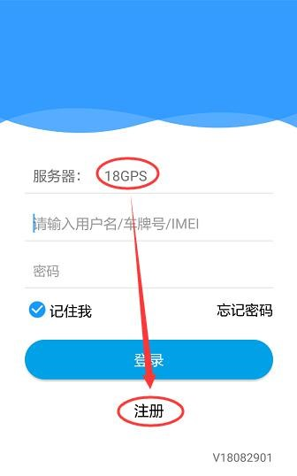
- 终端添加手动输入终端 ID 或 IMEI 号码；或扫描终端二维码直接添加。
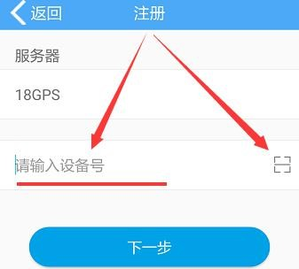
- 手机验证登录输入手机号码、验证码、密码，注册完成。用手机号码重新登录。

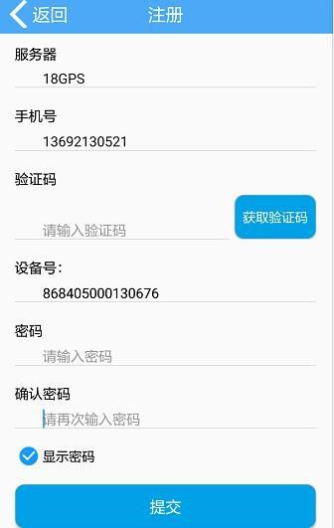

2.2 基本信息补充
可通过“个人中心”的“基本信息”修改终端名称；也可联系上级经销商在 WEB 端平台添加 SIM 卡号、车牌号码等基本信息，并可在主界面的“详情”查看。
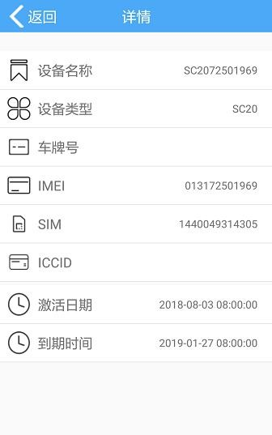

2.3 单台终端位置管理
- 首页位置查询可直接查看当前位置，其中包含名称、状态、信号时间、电源电压、位置等多项基本信息。
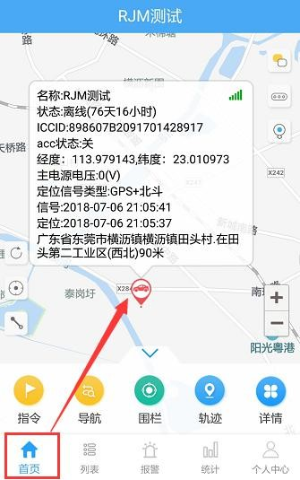
- 车况信息查询通过首页的“车况”指令入口进入，可以查看车辆基本状况数据，主要包含车速、发动机转速、发动机冷却液温度、车辆总里程、发动机负荷、瞬间油耗、累计总油耗等基本数据。

- 车辆健康体检通过首页的“检测”指令入口进入，可以对车辆健康情况进行体检，主要检测项目包含车身系统、底盘系统、燃油空气或排放控制、燃油或空气、点火系统、排放控制、车速及怠速控制、ECU 或辅助输出电路、变速箱、混合动力系统、动力总成系统、辅助输入、ECU 或辅助输出、气缸停缸、网络通讯系统以及其他系统。
- 远程控制车辆通过首页的“指令”指令入口进入，可以实现对车辆的远程控制和信息查询，如远程断油、远程开门、远程查询终端基本信息等。
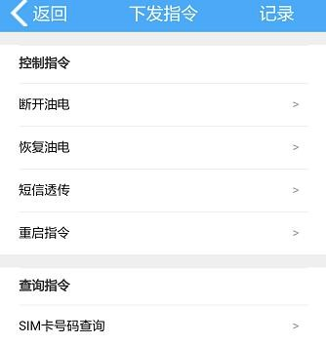
- 寻车追踪导航通过首页“导航”指令入口进入，可实现人车导航功能，自动生成寻车路径。
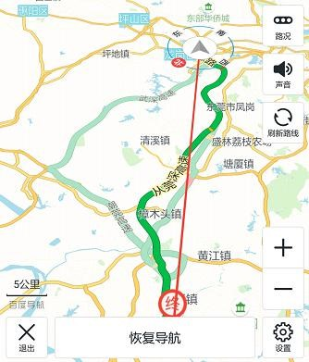

- 历史轨迹查询通过首页“轨迹”指令入口进入，可查询终端某时间段内的行程轨迹。

- 其中，播放过程中实时显示车辆位置、时间以及速度；可标识出行程内的起点和终点；

- 右上角“选择时间”可以自定义时间；

- “P”标识表示在此有长时间停留，点击可显示详情；

- 点击“快”标识，可设置播放速度；

- 关闭“wifi/lbs” 按钮可过滤掉定位误差较大的点，使轨迹更完美。
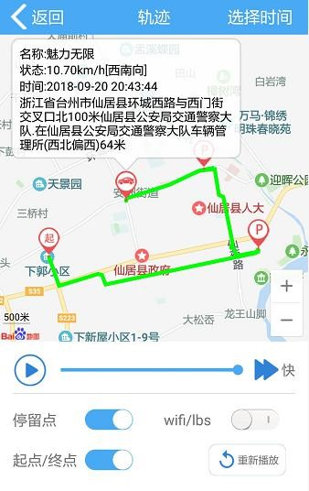
- 电子围栏应用通过首页“围栏”指令入口进入并点击右上角的“+”号进入电子围栏设置界面。

- 可修改围栏名称；

- 可设置围栏半径；

- 可选择进出围栏报警的方式。
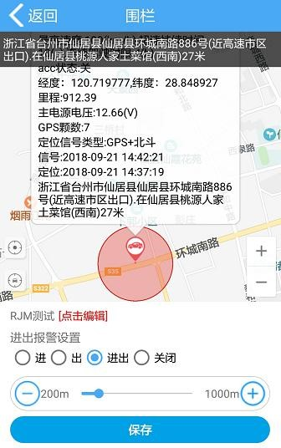

- 行程数据分析通过首页“行程”指令入口进入，可以查看车辆某时间段内的行程数据；

- 下图所示红色标注为一个行程段，一般指的是车辆从一次启动到熄火的过程；

- 主要包含行程内的里程、油耗、时间、轨迹、驾驶行为打分等数据。

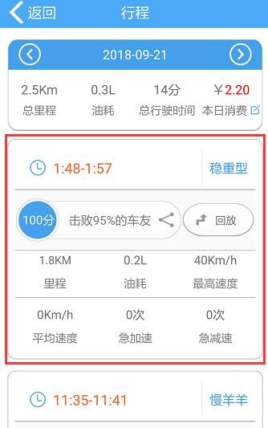

2.4 多台终端位置管理
- 新终端添加通过主界面“列表”进入终端列表界面，点击右上角的“+” 号可以添加新终端，步骤同前，不再赘述。
- 列表管理多台终端的用户，需要先在终端列表上方选定帐号，再点击下方的终端列表，直接进入定位监控界面；

- 可实现全部终端的搜索功能；

- 可按照不同类型排序；

- 可统计离线、在线、已过期、未启用终端数量，并实现快捷筛选；

- 不同状态终端颜色标注不同。

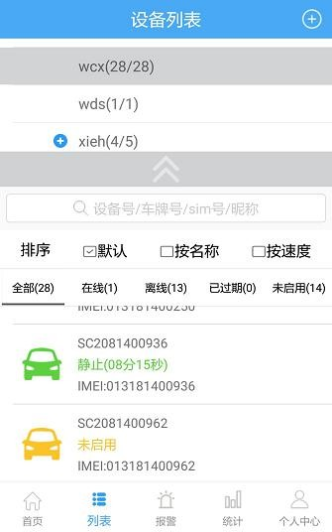

- 功能应用其他功能应用同上。

3.个人中心

3.1 个人中心基本功能
通过主界面“列表”进入终端列表界面，主要完成基本信息修改、设置报警是否开启语音报警、切换地图、钱包与续费管理等功能。
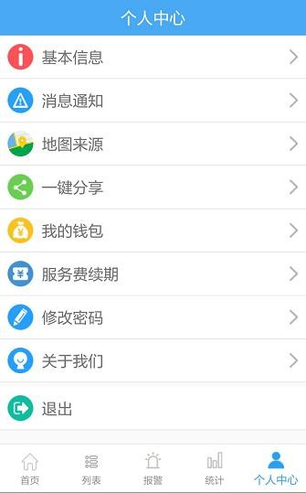

3.2 我的钱包与服务费续期
“我的钱包”主要实现客户充值管理，充值的平台币可用于服务费续期，电话或短信报警等服务，同时通过“我的钱包”右上方的“帐单”可以查看平台币的进出以及消费明细。
通过“服务费续期”功能可以对已经过期的终端进行平台续期使用，充值之后即可恢复正常使用。

4.其他功能

4.1 报警

通过主界面“报警”进入终端报警统计列表，可以查看产生的报警，直接点选可查看明细；

点击右上角的设置图标可以设置电话或者短信报警，并将产生的警情第一时间发送到指定的手机号码。

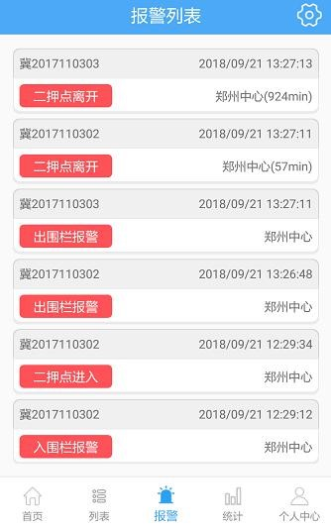

4.2 地图工具
位置监控界面右上角三个常用工具，工具 1 为平面地图与卫星地图切换的按钮；

- 工具 2 可以查看实时路况；

- 工具 3 可以查看实时街景，可 720 度全方位查看车辆周围的真实场景。

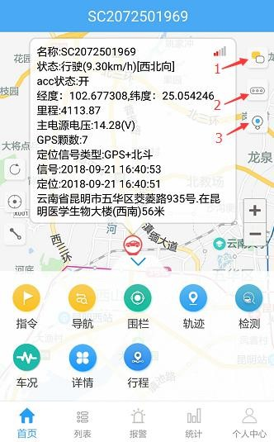

4.3 统计
通过主界面“统计”进入终端数据统计功能界面，主要包含里程统计和围栏统计等。
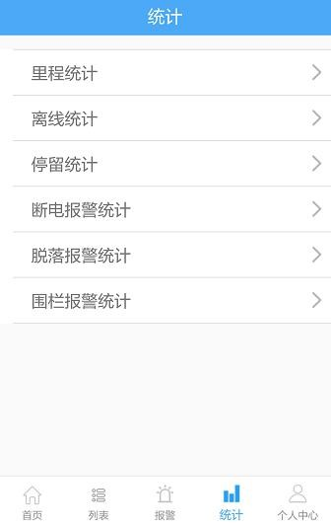

以下无内容

